第8章 调试技巧总结
调试程序在开发周期中是非常重要的一步，也有可能是最耗费时间的一步。几乎没有什么程序是没有bug的，在测试发现了bug之后，就需要通过调试来解决bug。调试所需的时间，取决于框架设计的合理性，项目的复杂度，以及程序员的经验等等。经验越丰富的程序员，调试所需的时间越短，而新手程序员往往会碰到一些莫名其妙的bug，从而怀疑编译器或操作系统有bug，但实际上这些bug都是他们自己造成的，而且不是莫名其妙的，而是有着这样那样的原因的。本章会介绍VisualStudio调试器的各种调试技巧，Xcode或gdb也有着类似的功能，大家可以自己探索。此外本章会介绍一些常见的“莫名其妙”的bug，以及碰到这些bug之后的解决思路，还有一些能帮助你解决bug的好习惯。本章主要介绍以下内容：
- 初级调试技巧。
- 高级调试技巧。
- 记一次内存泄漏调试。

8.1 初级调试技巧

8.1.1 基础操作
首先我们介绍的是最基础的调试操作，已经具备了调试基础的读者可以直接跳过这一小节。在debug模式下，我们可以按下工具栏中的调试按钮启动调试，设置断点，并使用相应的调试快捷键进行调试。表8-1介绍了VisualStudio和Xcode这两个IDE最基础的调试快捷键（Xcode一般在笔记本键盘下才需要按fn），通过断点以及逐语句和逐方法的调试，可以观察到程序运行的流程，结合对变量的监视，可以分析出程序执行错误流程的原因。
表8-1 调试快捷键
 | 启动调试 | 逐方法执行 | 逐语句执行 | 跳出该方法 | 继续执行
Visual Studio | F5 | F10 | F11 | shift+F11 | F5
Xcode | cmd+R | fn+F6 | fn+F7 | fn+F8 | ctrl+cmd+Y
设置断点的方式是在代码界面左侧的断点栏点击或按下断点快捷键，VisualStudio为F9，在断点栏上会出现红色的圆形断点，如图8-1所示。Xcode为cmd+\，在断点栏上会出现蓝色的书签形断点，如图8-2所示。
调试时程序运行到断点处会停下，程序当前执行到的代码行对应的断点栏会有一个小箭头标识，我们可以通过拖拽这个小箭头强制改变程序的运行流程，例如当我们希望再次执行一遍，可以将小箭头往回拖，如果我们希望跳过某些代码，也可以直接拖拽小箭头跳过那些代码。这个操作最好不要跳过当前正在执行的函数，例如拖拽到另外一个函数中。
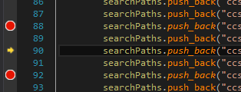
图8-1 VisualStudio断点调试
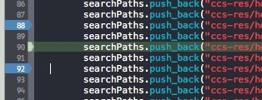
图8-2 Xcode断点调试
除了单步调试之外，我们还可以将鼠标悬停在当前堆栈中的变量上查看、修改当前堆栈中的变量，也可以是一些全局变量，修改后回车即可生效。如图8-3、图8-4所示。
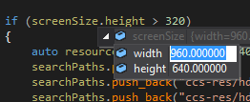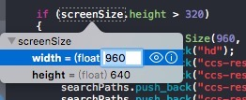
图8-3 VisualStudio修改变量 图8-4 Xcode修改变量
查看当前堆栈也是最常用的基础操作，因为虽然问题出现在这里，但是问题的根源可能是由于调用者传入了错误的参数，那么我们就需要通过堆栈来分析上层调用者的问题。VisualStudio可以通过调用堆栈窗口来查看当前的堆栈，双击堆栈上的函数可以跳转至对应的函数，并查看对应函数的执行情况以及相关变量等等，如图8-5所示。
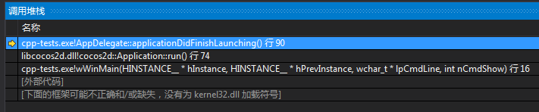
图8-5 调用堆栈
Xcode则需要通过左侧的调试导航栏来观察当前堆栈，Xcode的调试导航栏还可以观察到当前的内存、CPU、网络IO和磁盘等资源的占用情况，如图8-6所示。
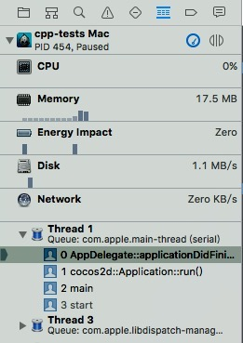
图8-6 Xcode的调试导航栏

8.1.2 启动调试
除了从调试器中启动调试之外，我们还有其他的一些开始调试的技巧。我们可以动态附加到进程中，这意味着当我们的程序在不处于调试状态下发生错误或崩溃时，可以动态附加到进程中进行调试。VisualStudio可以通过调试菜单->附加到进程，然后在弹出的界面选择要附加的进程。Xcode则是通过Debug菜单->Attach to Process选择要附加的进程。
在VisualStudio下，我们还可以利用其多启动项目特性来同时调试多个项目，当我们在开发多个协同工作的程序时可以用到，例如同时调试客户端和服务端程序。在解决方案的属性页面中，我们可以选择要启动的项目，并指定哪些项目是调试启动，哪些是不调试启动，如图8-7所示。
Xcode并不支持此特性，但我们也可以通过打开多个IDE来同时调试多个项目。
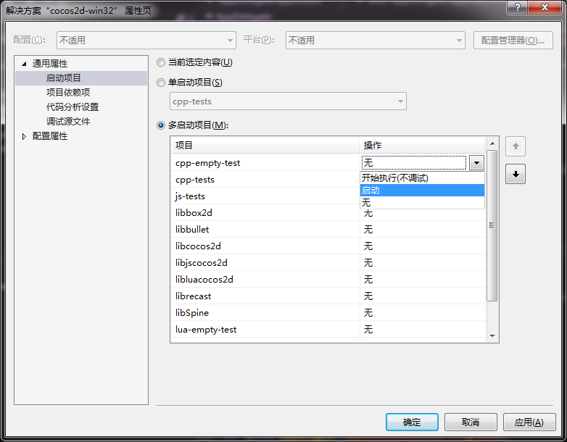
图8-7 多启动项目
此外VisualStudio还支持强大的远程调试功能，该功能在后面的高级技巧中会介绍到。

8.1.3 条件断点
条件断点可以让我们在，当我们的断点会被执行多次时，使用条件断点可以大大提高我们的调试效率，例如当我们在一个for循环中设置了一个断点，我们希望在for循环执行到100次的时候，观察循环内部的变量，如果没有条件断点，那么我们就需要在这里中断100次。
VisualStudio可以在断点上右键弹出菜单，选择条件，在弹出的界面中设置条件，可以设置表达式为条件，也可以设置当表达式的值被修改才命中该断点，如图8-8所示。
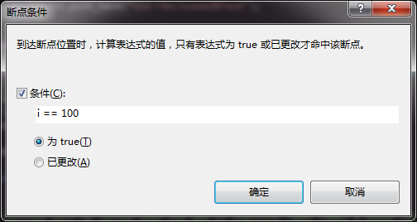
图8-8 条件断点
右键菜单弹出的命中次数允许我们设置指定的次数，当断点的命中次数达到我们设定的条件时才命中该断点，界面中的重置按钮可以让我们重置当前的命中次数为0，如图8-9所示。
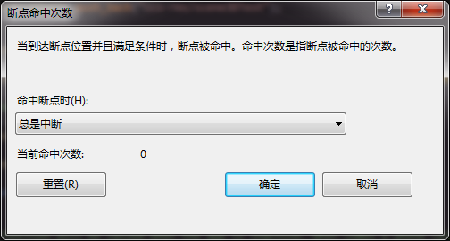
图8-9 命中次数
Xcode可以在断点上右键弹出菜单，选择Edit Breakpoint，我们可以在Condition中设置条件表达式，在ignore中设置命中次数，如图8-10所示。
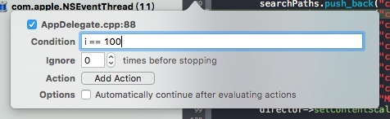
图8-10 Xcode的断点编辑菜单

8.1.4 监视技巧
通过监视窗口我们可以很方便地观察当前堆栈中变量的情况，在VisualStudio中，有四个监视窗口，通过调试菜单->窗口->监视，或Ctrl+Alt+W，再按下监视窗口的编号（1~4）可以切换它们。VisualStudio还提供了自动窗口来自动显示当前有效的变量信息，以及局部变量窗口来自动显示当前函数中的局部变量信息。在Xcode中则是整合为一个监视窗口，位于IDE的下方。

1. 添加到监视
在VisualStudio中我们可以在变量或变量的悬浮信息框上右键选择添加到监视，如图8-11所示。也可以直接在监视窗口中输入表达式。而在Xcode中我们只能在监视窗口输入表达式。
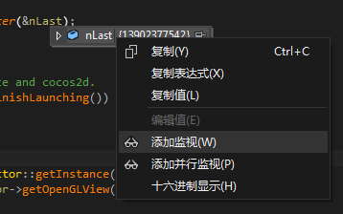
图8-11 添加监视

2. 特殊监视
下图演示了如何输入表达式来添加监视，除了监视变量，我们还可以监视地址，例如我们new了一个对象，即使当前函数中无法访问到该对象，我们也可以监视到这个对象，这对于观察指定对象的变化非常有用，通过监视我们可以观察到对象是否被修改了。如图8-12所示。
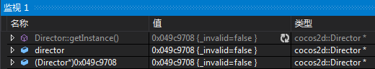
图8-12 监视地址
我们通过输入Director::getInstance()方法、director变量、以及地址强制转换为指针，都可以观察到指定的变量，如图8-13所示。只不过调用方法会有一些副作用，因为方法会被执行，这可能导致程序出现意料之外的问题，直接监视局部变量director则只会在该函数内生效，只有监视地址的方式才会一直生效：
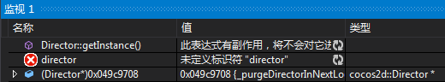
图8-13 监视函数返回值
Xcode可以在监视窗口上右键选择Add Expression来添加要监视的表达式。如图8-14所示。
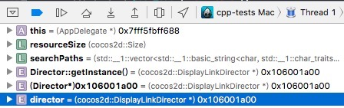
图8-14 Xcode添加监视

3. VisualStudio内置变量
除了可以输入普通的表达式以外，VisualStudio还提供了很多内置变量供我们监视，如下所示：
- $tid 当前线程的线程ID。
- $pid 进程ID 。
- $cmdline 启动程序的命令行字符串 。
- $user 正在运行程序的用户 。
- $err 显示最后一个错误的错误码。
- $err,hr 显示最后一个错误的错误信息。
更多的内置变量可以参考 https://msdn.microsoft.com/en-us/library/ms164891.aspx

8.2 高级调试技巧

8.2.1 远程调试
远程调试是VisualStudio的一个强大功能，当你的程序在其他计算机上运行时，我们可以通过远程调试来正常地调试程序。Xcode4.2版本也有一个WIFI调试功能，类似于远程调试，但由于不稳定，在之后的版本中被移除掉了。
远程调试功能强大，但操作起来并不麻烦，首先需要在目标机器以管理员身份运行远程调试监视器，我们可以在VisualStudio的安装目录下找到，如图8-15所示。
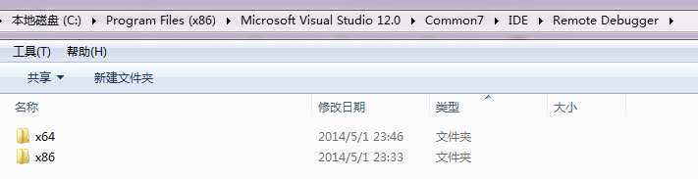
图8-15 监视器目录
x64和x86分别对应64位和32位的操作系统，将目录拷贝到目标机器，然后运行目录下的msvsmon.exe，启动监视器后，可以在工具->选项中设置调试的端口、身份验证模式、空闲时间等属性，如图8-16所示。如果不在同一个内网，我们需要勾选无身份验证模式，使用该模式是存在一定风险的。
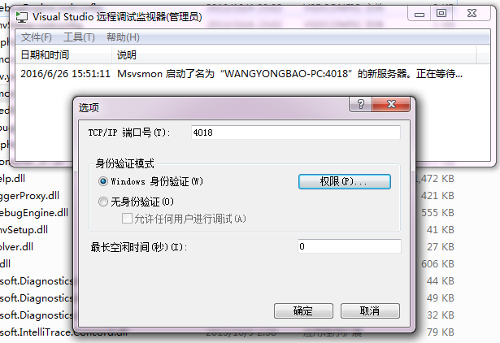
图8-16 设置远程调试监视器
服务器就绪后，我们可以在VisualStudio中的调试->附加到进程，选择传输下拉框，然后选择远程(无身份验证)，然后在限定符中输入远程的IP和端口，回车之后会刷出可以挂载的进程列表，再选择目标计算机中要调试的程序，即可进行调试，如图8-17所示。
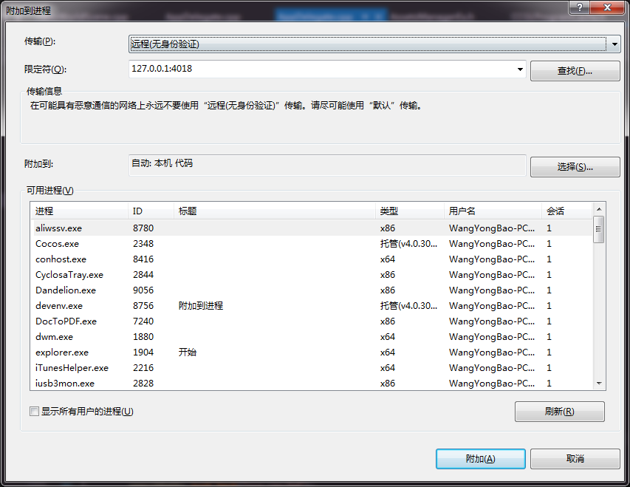
图8-17 附加到远程进程
需要注意的是本地的代码和pdb文件需要与我们要调试的目标程序匹配，否则无法进行断点调试。所以在发布一个调试版本时，我们最好打一个分支或者将项目保存一份，然后不再修改。当我们不需要远程调试时，应该将远程调试监视器及时关闭，在需要调试时才开启。

8.2.2 coredump调试
如果不方便进行远程调试，而又希望获得程序崩溃时的堆栈等信息，那么我们可以使用windows的coredump进行调试，linux也有该机制。
在程序崩溃时会自动生成coredump，windows下需要设置系统属性->设置->核心内存转储，如图8-18所示。而linux则只需要执行一条ulimit -c unlimited即可。
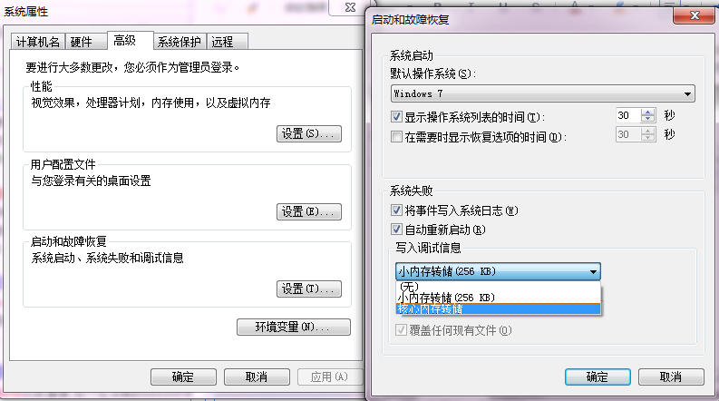
图8-18 生成coredump
点击写入调试信息下发的下拉框，可以选择核心内存转储，选择完之后还可以设置coredump文件存放的路径。我们也可以在Windows的任务管理器中，右键选择崩溃的进程，选择创建转储文件。如图8-19所示。
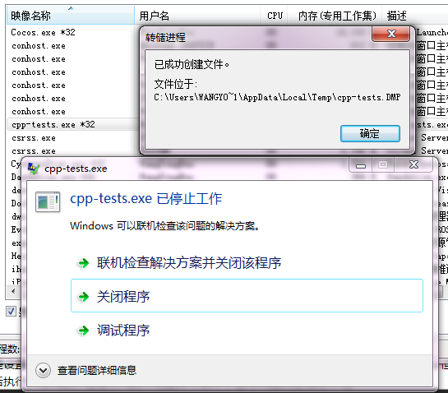
图8-19 生成转储文件
找到生成的DMP文件并双击，会启动VisualStudio，选择右侧的使用仅限本机进行调试按钮，VisualStudio会自动加载项目和pdb文件（项目不能修改或移动），然后我们就可以定位到程序崩溃时的堆栈了，可以自己写一段崩溃的代码测试一下。

8.2.3 使用Bugly捕获崩溃堆栈
前面介绍了Windows下崩溃堆栈的获取方法，但是Cocos2d-x做的并不是windows游戏，而是手机游戏，所以这里介绍一个专门监控Android和IOS平台下崩溃信息的库——Bugly。这是腾讯提供的一个第三方库，在Cocos2d-x下可以很方便地使用它https://bugly.qq.com/cocossdk。官方文档很清楚地介绍了如何接入，以及如何使用。
登录bugly我们可以看到所有的崩溃上报，有哪些地方崩溃了，崩溃了多少次，影响了多少个用户，用户的设备是什么型号，崩溃的时间，剩余的内存和磁盘空间等等。在首页会有bug列表，我们可以进行版本的筛选，只查看最新版本的崩溃信息，也可以只查看某渠道的崩溃信息，以及指定时间内的崩溃信息。
图8-20是bug的详情页面，左侧的列表为同样的bug的多次上报记录，下发的出错线程面板显示了崩溃堆栈，除了c++的崩溃，lua的崩溃也会有详细的堆栈，系统日志面板则上报了崩溃时输出的日志，我们使用CCLOG打印出的信息会被上报到这里（但日志条数有数量限制）。
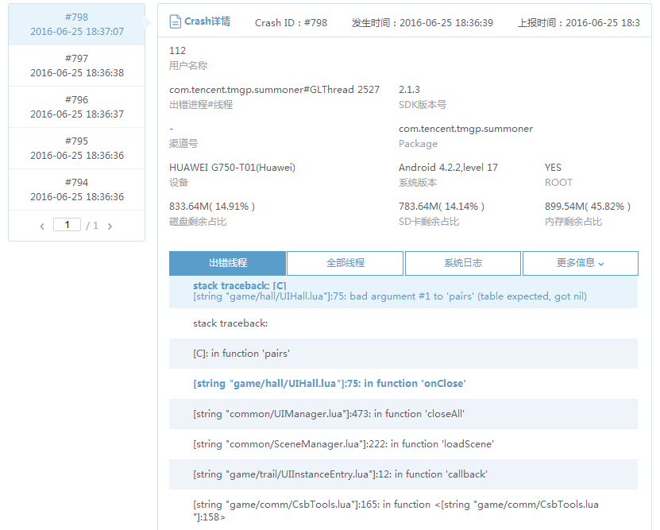
图8-20 bug详情页面

8.2.4 命中断点
断点是调试程序最核心的功能之一，当我们命中了一个断点之后，程序会中断，然而断点只能中断吗？当然不是，我们可以让断点在命中之后不中断，而是执行某些操作，例如打印出当前的某些变量、或者堆栈等等。VisualStudio中可以在断点上右键选择命中条件，会弹出图8-21所示窗口，在窗口中勾选打印信息后可以输入我们要打印的信息。
我们可以输入$开头的特殊关键字，如$PID、$CALLSTACK等等。我们也可以输入一个变量或表达式，用{}包裹住，命中断点时会打印出变量或表达式的值。勾选继续执行可以让断点命中之后继续执行，而不是中断。
需要注意的是设置了命中断点之后，程序运行的效率会降低不少，而且前面设置的条件断点会失效，但我们可以在代码中添加一个条件判断，在条件判断成功后执行一行代码，在这行代码中设置命中条件，也可以起到过滤的作用。
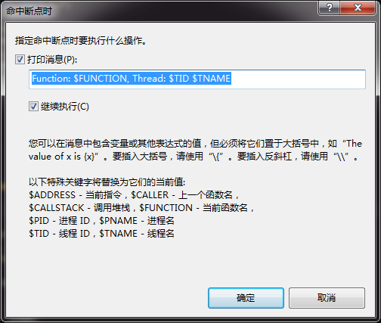
图8-21 命中断点设置窗口
Xcode在命中断点之后可以执行的处理更为丰富，而且与命中条件并不冲突，在命中断点之后，我们可以执行以下动作：
- AppleScript 执行一段Apple脚本，AppleScript是Apple推出的一门强大的脚本语言。
- Capture GPU Frame 捕获当前GPU所绘制的帧，用于辅助图形调试。
- Debugger Command 可以执行lldb的调试命令，例如使用bt命令输出当前堆栈。
- Log Message 可以在调试窗口输出一个消息，可以用@var@来打印表达式。
- Shell Command 可以执行一个shell指令。
- Sound 可以让Xcode播放一个系统声音。
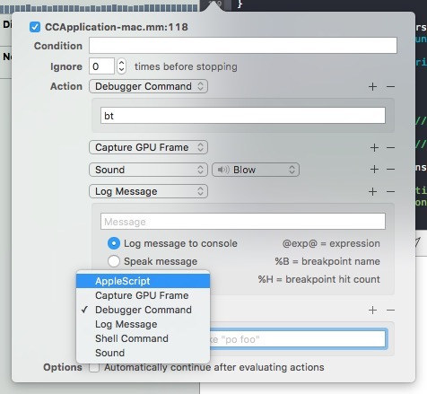
图8-22 Xcode编辑断点
如图8-22所示，通过点击左侧的"+"按钮，我们可以添加多个Action。勾选最下方的Options还可以让断点命中之后继续执行，而不是中断。

8.2.5 数据断点
VisualStudio的数据断点可以设置一个地址，当这个地址对应的内存被修改时断住。当我们发现某个地址被莫名其妙地修改时，就可以借助数据断点来定位问题，选择调试菜单->新建断点->新建数据断点，可以打开数据断点的设置界面，如图8-23所示。
有时候我们会碰到一种越界访问的bug，当出现了这样的bug，并且程序没有立刻崩溃时，问题就变得很隐蔽了，我们可能在任何正常的地方崩溃，例如一个vector的push_back方法，并且同一个问题导致的崩溃可能每一次都不一样，如果没有经验，那么这种bug解决起来就非常痛苦了。
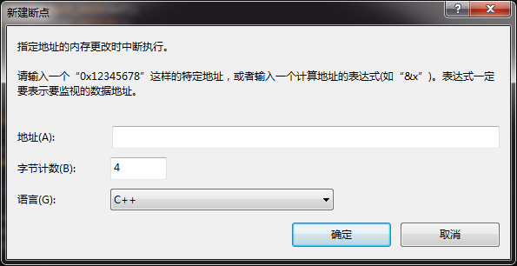
图8-23 数据断点
由于C/C++操作指针或者数组时很容易越界，越界之后访问的可能是某个类的内部结构，当我们对越界的内存进行写入操作时，就会破坏这些类的内部结构，从而导致崩溃，由于崩溃的地方与崩溃的原因八竿子打不着，所以这类问题比较难以解决，当我们发现不应该崩溃的代码莫名其妙的崩溃时，就要看看是否出现了越界操作。下面是常见的越界操作（我就被坑过...）：
// 首先定义了数组，然后对数组进行初始化，实际上这个初始化是对a的第65个元素赋值，很有隐蔽性
char a[64];
a[64] = { 0 };
// 内存拷贝，dst没有足够的内存空间或拷贝的长度错误，会覆盖dst后面的内存
memcpy(dst, src, sizeof(src));
// 还是内存拷贝，原本应该拷贝到buffer->data的，但是直接拷贝到了buffer
buffer->data = new char[len];
memcpy(buffer, src, len);
// 字符串格式化，参数传漏或缓冲区不够大，都可能导致溢出，应该使用snprintf
sprintf(buf, "%s, %d, %s", str1, num1);
除了使用数据断点监视指定的内存是否被修改，我们还可以在崩溃处逆推，检查前方的代码是否存在类似上述的问题，特别是指针相关的操作。
另外还可以用排除法，屏蔽掉部分代码来分析问题，还可以通过svn或git来分析是哪个版本提交的代码之后导致的问题，缩小范围。使用这些经验，在碰到了莫名其妙的问题之后我们就不至于手足无措。

8.2.6 即时窗口
即时窗口是VisualStudio提供的一个实时调试窗口，我们可以在即时窗口输入指令来打印变量、执行语句以及计算表达式等等，如图8-24所示。
之所以提供这么一个即时窗口，是因为它真的非常灵活，当我们希望分析一块内存，这块内存是由各种数据结构组成的，通过即时窗口可以很方便地检查这些结构的赋值是否正确，例如服务器下发了一块内存数据，对应的一系列结构体。此外在分析的时候我们还可以执行各种表达式和语句，包括直接执行一些成员函数，用作对代码进行单元测试也是非常不错的。
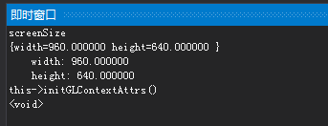
图8-24 即时窗口
在Xcode下的输出窗口，也属于可以实时进行调试的窗口，它是一个lldb命令行窗口，lldb类似gdb，是一个强大的命令行调试工具，详情可以查阅官方的这篇lldb初学者教程 http://lldb.llvm.org/tutorial.html。

8.2.7 多线程调试
当我们在调试多线程程序时，它们执行的同一段代码可能会被多次中断，如果我们希望只针对某一个线程进行调试，则可以在断点上右键添加断点筛选器，设置线程ID这个筛选条件，如图8-25所示。
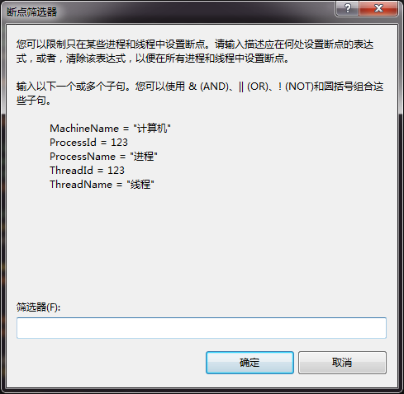
图8-25 断点筛选器

8.2.8 性能调试
VisualStudio和Xcode都提供了强大的性能分析工具，帮助我们解决性能问题，VisualStudio中我们可以使用菜单上的分析->性能与诊断，运行性能向导，如图8-26所示。
选择开始然后一直选择下一步，就会将程序运行起来，运行一段时间，结束程序后VisualStudio会自动生成分析报告。
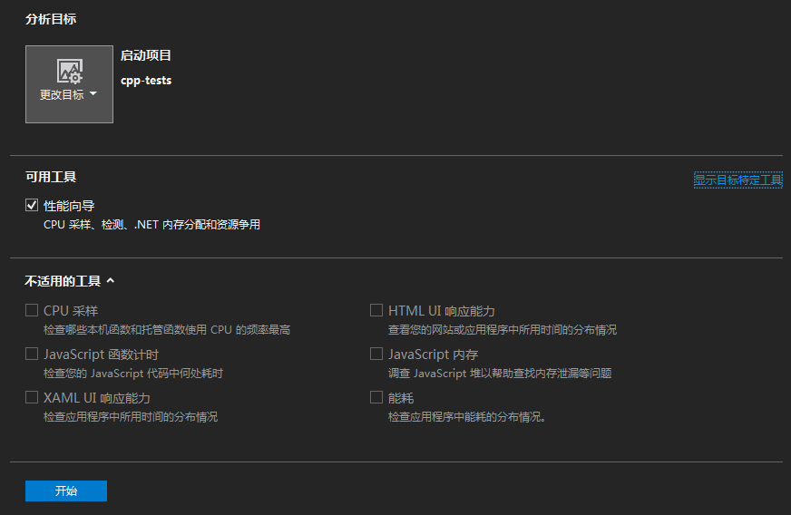
图8-26 性能与诊断
我们可以选择CPU采样，也可以选择检测函数执行的耗时，点击生成的分析报告可以查看耗时最多的函数，并标识出函数对应的代码视图。通过这个视图，我们可以轻易地分析出哪些方法的性能消耗比较大，从而有针对性地进行优化。双击左右两侧的蓝色函数窗口可以在函数堆栈中上下切换，观察消耗，如图8-27所示。
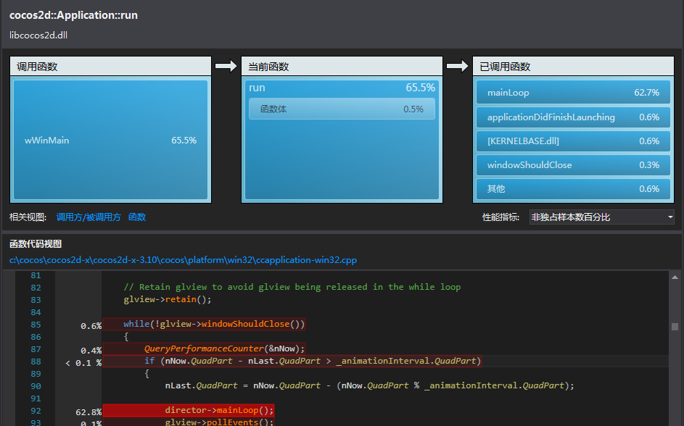
图8-27 性能分析详情
Xcode的性能分析工具更加强大，Xcode的Instruments提供了一系列的分析工具，除了性能分析之外，还有内存泄露、GPU、动画、网络、系统IO等等一系列的分析工具，我们在Xcode中选择Product菜单->Profile，会弹出如图8-28所示的界面，在界面中我们选择Time Profiler。
在Xcode菜单->Open Developer Tools->Instruments也可以打开Instruments界面，但在这里打开我们只能附加在已运行的进程中，而通过Product菜单->Profile这种方式打开则是调试当前程序。
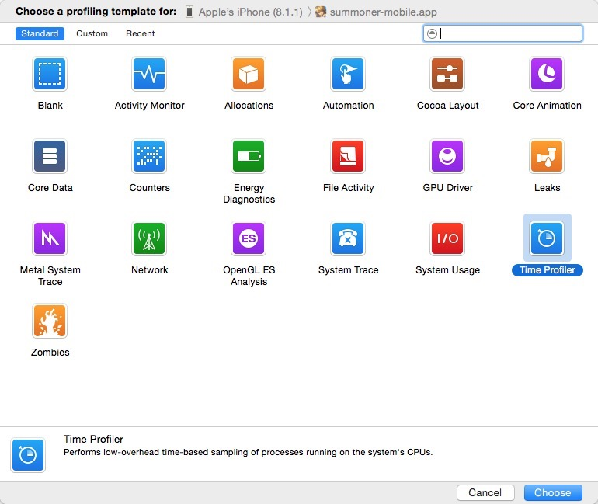
图8-28 Instruments
选择Time Profile之后，会弹出Time Profile的信息界面，如图8-29所示。点击左上角的红色圆圈按钮（不是关闭），当我们点击该按钮之后会开始性能分析，然后改按钮变为黑色的方块形状，旁边的按钮可以暂停程序。
在CPU Usage的右侧会出现CPU使用的曲线图，曲线图直观地反应了程序运行时CPU的占用情况。曲线图的下方罗列了性能消耗最多的函数，点击这些函数我们可以一点一点打开，观察该函数执行的消耗点，我们也可以用鼠标在曲线图上点击，框选某一段时间，观察指定时间内的性能消耗，默认统计的是整个程序运行周期中的性能消耗。
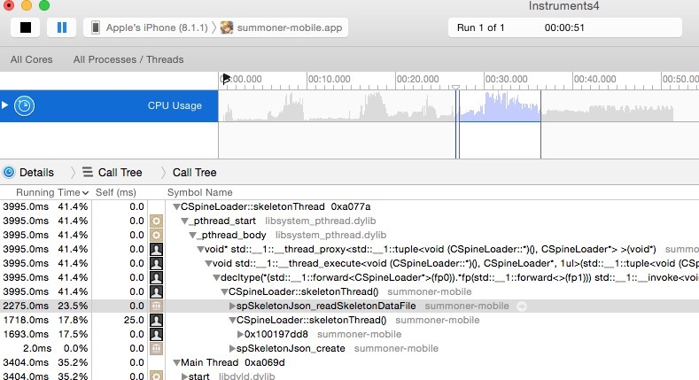
图8-29 CPU性能分析

8.3 记一次内存泄漏调试
这是实际工作中一次艰难的内存泄漏调试，严格来说算是Cocos2d-x引擎的bug，但也与我们的使用方式有关，通过这次调试，让我对引用计数这把双刃剑有了进一步的体会，虽然它方便了我们使用，但一旦由于引用计数引发内存泄漏，调试起来也会麻烦很多，特别是当泄漏的地方位于引擎底层时。

8.3.1 内存泄漏表象
在项目开发到后期时，我们发现游戏运行一段时间之后会变得非常卡顿，就算在一个简单的场景下，没有执行任何逻辑，也会非常卡。
通过任务管理器查看内存，程序的内存占用已经超过了1GB，这甚至比我们所有的游戏资源所需的内存还要多很多，但正常来说，就算存在这么多的内存泄漏，我的机器也有足够的空闲内存，所以这个卡顿并不是内存泄漏造成的！内存泄漏不一定会造成卡顿，只有当内存泄漏几乎耗光了所有的可用内存时，才会影响机器的性能，内存泄漏造成的卡顿，并不是卡你这一个应用程序，而是整个机器，因为所有的程序都很难分配到内存了！

8.3.2 初步分析
于是通过VisualStudio的性能诊断工具来分析游戏卡顿的原因，最后定位到是执行update的调用，对应的update函数并不是我们项目的代码，而是位于Cocos2d-x中，这个分析结果几乎毫无意义，于是着手解决内存泄漏的问题，当你不清楚存在多少问题时，那么就把能解决的先解决吧。
内存泄漏，泄漏了这么多，怎么想都是纹理发生泄漏了，于是把矛头对准TextureCache，因为几乎所有的纹理都是在这里创建的，如果TextureCache发生了内存泄漏，那么唯一的可能就是调用了removeTextureForKey、removeTexture或removeAllTextures，否则纹理都是会被TextureCache管理的，只有在某个地方将一个还有引用的纹理从TextureCache中删除，然后又没有使用对该纹理的引用，之后其他地方也使用到了该纹理，这时TextureCache就会重新加载这个纹理，反复如此那么纹理就会发生大量的泄漏。打了断点之后，发现TextureCache中并没有纹理泄漏，所有进入TextureCache中的纹理在被移除时，引用计数都是1，也就是说没有其他地方引用这些纹理，而且前面几个函数打的断点并没有触发，如果不是纹理，那什么东西能占用那么大的内存呢？
我仍然认为应该是纹理导致，会加载纹理的地方只有场景切换时的预加载，多半是预加载这里出了问题，于是我切换了一下场景，观察了游戏的内存，发现每切换一次场景，游戏的内存就会往上增加，没有上限的，我在两个场景之间来回切换，每次都会增加，并且到后面越来越卡。如果不切换场景，则不会有任何影响。那么切换场景的时候做了什么呢？
- 关闭并释放所有UI。
- 清空自定义的资源管理器（如果该资源在新场景有用到，则不清理）。
- 调用Director的purgeCachedData。
- 预加载新场景的资源。

8.3.3 排查问题
经过了各种尝试之后，我发现将第二步的代码注释掉，就感觉不到泄漏了，仔细观察了半天，资源管理器中的代码看不出有内存泄漏的地方，所有的资源都释放了，资源管理器中管理了骨骼动画、纹理、CSB等资源，通过筛选定位，发现是资源管理器中的CSB资源出了问题，于是在CSB创建的地方和释放的地方打印了日志，并禁用其不清理下一个场景会用到的资源这个功能，发现每一个资源都会释放，并且释放时资源本身的引用技术都是为1，也就是没有其他地方引用到了该资源。这就说明资源管理器本身没有泄漏，那为什么清空资源管理器就会出现内存泄漏，而不清空就不会出现呢？怎么会有这么莫名其妙的bug呢？经验告诉我，任何bug都是有原因的。
只能继续分析了，接下来在Texture2D和Node的构造函数和析构函数处打了日志，将this指针打印了，并各自增加了一个静态变量，用于统计数量，在构造函数中自增1，析构函数中自减1，并将这两个变量也打印了出来。然后再进行测试，发现经过了2轮切换场景之后，每次切换这两个数值都会以一个固定的数值增长，接下来仔细对比了冗长的日志文件，发现在创建某些CSB的时候，会创建若干个子节点和纹理，而在析构的时候，释放的节点和纹理明显少于其创建的。这就很蹊跷了，父节点都释放了，子节点却没有被释放？到底是哪里引用了它们呢？没有关系，我可以查出来！

8.3.4 修改代码定位泄漏点
既然我们可以在构造函数和析构函数中统计是否有泄漏的对象，那么自然也可以获取到泄漏的是哪些对象。例如要获取Node的泄漏详情，就需要修改CCNode.cpp，首先在cpp开头部分添加如下代码。
#include <map>
static int s_node = 0;
static int s_count = 0;
// 两个map相互映射，可以帮助快速定位对象是第几个创建的
static std::map<void*, int> s_nodemap;
static std::map<int, void*> s_nodemap2;
接下来在Node的构造函数中添加如下代码，除了自增统计数量之外，还自增是创建的节点顺序，并将创建的节点以及创建的顺序记录到map中：
++s_node;
++s_count;
s_nodemap[this] = s_count;
s_nodemap2[s_count] = this;
CCLOG("*********** new Node %p count %d times %d", this, s_node, s_count);
以及在Node的析构函数中添加如下代码，析构时自减统计数量，如此s_nodemap2中会存储着未释放的节点以及该节点的创建顺序：
s_nodemap2.erase(s_nodemap[this]);
s_nodemap.erase(this);
--s_node;
CCLOG("*********** delete Node %p count %d", this, s_node);
创建节点顺序记录了每个节点创建的顺序，这方便我们使用条件断点来定位问题，当我们希望检查一个场景是否存在内存泄漏时，以及是哪一个节点泄漏了，可以添加上述的代码，然后将程序切换至一个空场景，如果在代码中缓存了节点，需要执行释放的逻辑，接下来让程序暂停，添加监视查看s_nodemap2容器，可以发现所有未释放的节点。
如果s_nodemap2中节点数量大于2，则说明可能存在内存泄漏，因为切换到新场景中会有场景节点和相机节点，此时不应该存在其他节点。如果场景开启了FPS监控，那么存在的节点应该是5个，因为除了场景和相机之外，还有左下角的三个文本节点。
由于是调试，所以添加的变量命名比较随意，但是之所以使用两个map是为了方便查看。观察map时会按分配的顺序从小到大排序，如图8-30所示，由于是静态变量，我们可以直接在监视窗口输入变量名查看。
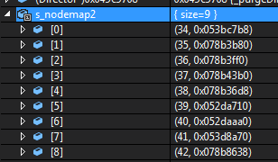
图8-30 监视未释放的Node
定位到第几个节点存在内存泄漏时，我们就可以查看这个节点泄漏的原因了，因为使用了引用计数，所以Cocos2d-x中的泄漏比较复杂，但无非就是哪处地方retain了之后没有release，只要掌握了该节点所有的retain和release调用堆栈，即可轻易分析出泄漏点。
我们需要在CCRef.cpp中进行少量的修改，首先添加一个静态变量，用于过滤目标节点，并添加一行打印，方便我们设置命中条件，这里之所以用命中条件而不用条件断点，是为了提高调试效率，万一这个节点被各种retain、release了几百次，调试快捷键得按到手软，而且每次手动查看堆栈，也不利于调试分析。
static int s_checkRefId = 0;
接下来在retain函数中添加如下代码：
if (_ID == s_checkRefId)
{
CCLOG("retain()");
}
接下来在release函数中添加如下代码：
if (_ID == s_checkRefId)
{
CCLOG("release()");
}

8.3.5 开始调试
代码写完之后，开始调试，首先我们要执行第一次程序，来定位是哪些节点泄漏了，执行完查看一下最后的s_nodemap2，如图8-30所示。
接下来在Node的构造函数处打一个条件断点，条件为s_count==指定的顺序，例如图8-30中第一个没有释放的节点是第34个创建的，那么就判断s_count==39（去掉前面提到的场景节点、相机节点以及FPS监测的三个文本节点）。
这里仅仅适合节点创建顺序固定的条件，要达到这种条件并不困难，因为一样的执行流程创建节点的顺序一般是相同的，如果执行流程不确定的话，我们还可以用另外一种方式，就是设置一个开关，当我们执行到要检测的那部分代码时，再打开开关，记录分配的节点，这样也可以规避掉前面的流程的一些不确定因素。
当断到断点时，我们可以将当前节点的地址获取出来，查看当前节点的_ID，并查看创建处的堆栈进行分析。接下来需要分析所有retain了该节点，以及release该节点的地方。
单单知道被retain和release了几次用处并不大，如果能知道哪些地方retain了它，哪些地方release了它，那么就可以很容易地分析出是哪里retain了之后没有release了！命中条件就可以完成这个任务，因为命中条件的效率比较低，且我们只关心指定Node的retain和release，所以我们需要使用s_checkRefId来进行过滤。我们分别在上面打印日志的地方设置两个命中条件，如图8-31所示。
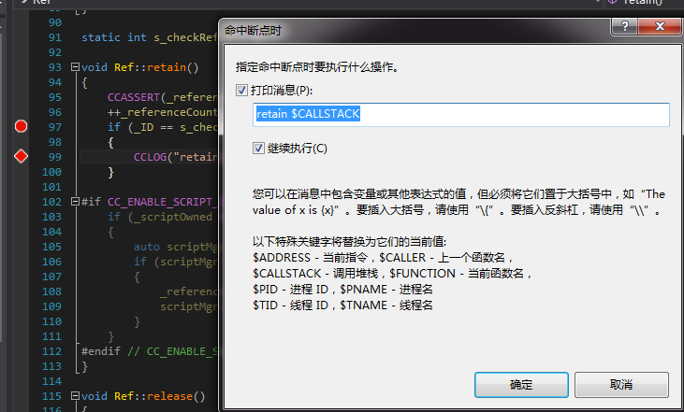
图8-31 设置命中条件
接下来在retain方法中设置断点，断在retain方法中，并将s_checkRefId修改为目标节点的_ID（在目标节点的构造函数处可以获得_ID，因为我们为目标节点设置了一个条件断点），修改完之后取消断点，继续执行程序，再次正常执行到切换场景时，我们就可以在输出窗口得到所有retain和release的堆栈。
下方是整理后的堆栈输出日志，分析堆栈日志我们可以发现一共retain了2次，release了2次，少了一次释放。因为new出来的节点默认的引用计数为1，retain了2次，release了2次，引用计数仍然为1。分析每个堆栈可以发现，第二次retain添加节点对应了第一次release移除节点，而第二次release则是由于create方法调用了autorelease，那么第一次的retain并没有对应的release，也就是说这个引用计数是握在ActionManger手上。
retain libcocos2d.dll!cocos2d::Ref::retain
libcocos2d.dll!cocos2d::ActionManager::addAction
libcocos2d.dll!cocos2d::Node::runAction
libcocos2d.dll!cocos2d::CSLoader::nodeWithFlatBuffers
libcocos2d.dll!cocos2d::CSLoader::nodeWithFlatBuffers
libcocos2d.dll!cocos2d::CSLoader::nodeWithFlatBuffers
libcocos2d.dll!cocos2d::CSLoader::nodeWithFlatBuffersFile
libcocos2d.dll!cocos2d::CSLoader::createNodeWithFlatBuffersFile
libcocos2d.dll!cocos2d::CSLoader::createNodeWithFlatBuffersFile
libcocos2d.dll!cocos2d::CSLoader::createNode
cpp-empty-test.exe!HelloWorld::init
cpp-empty-test.exe!HelloWorld::create
cpp-empty-test.exe!HelloWorld::scene
cpp-empty-test.exe!AppDelegate::applicationDidFinishLaunching
libcocos2d.dll!cocos2d::Application::run
cpp-empty-test.exe!wWinMain
cpp-empty-test.exe!__tmainCRTStartup
cpp-empty-test.exe!wWinMainCRTStartup
kernel32.dll!7720338a
[下面的框架可能不正确和/或缺失，没有为 kernel32.dll 加载符号]
ntdll.dll!778c9f72
ntdll.dll!778c9f45

retain()
retain libcocos2d.dll!cocos2d::Ref::retain
libcocos2d.dll!cocos2d::Vector<cocos2d::Node *>::pushBack
libcocos2d.dll!cocos2d::Node::insertChild
libcocos2d.dll!cocos2d::Node::addChildHelper
libcocos2d.dll!cocos2d::Node::addChild
libcocos2d.dll!cocos2d::ui::Layout::addChild
libcocos2d.dll!cocos2d::ui::Layout::addChild
libcocos2d.dll!cocos2d::CSLoader::nodeWithFlatBuffers
libcocos2d.dll!cocos2d::CSLoader::nodeWithFlatBuffers
libcocos2d.dll!cocos2d::CSLoader::nodeWithFlatBuffersFile
libcocos2d.dll!cocos2d::CSLoader::createNodeWithFlatBuffersFile
libcocos2d.dll!cocos2d::CSLoader::createNodeWithFlatBuffersFile
libcocos2d.dll!cocos2d::CSLoader::createNode
cpp-empty-test.exe!HelloWorld::init
cpp-empty-test.exe!HelloWorld::create
cpp-empty-test.exe!HelloWorld::scene
cpp-empty-test.exe!AppDelegate::applicationDidFinishLaunching
libcocos2d.dll!cocos2d::Application::run
cpp-empty-test.exe!wWinMain
cpp-empty-test.exe!__tmainCRTStartup
cpp-empty-test.exe!wWinMainCRTStartup
kernel32.dll!7720338a
[下面的框架可能不正确和/或缺失，没有为 kernel32.dll 加载符号]
ntdll.dll!778c9f72
ntdll.dll!778c9f45

retain()

release libcocos2d.dll!cocos2d::Ref::release
libcocos2d.dll!cocos2d::Vector<cocos2d::Node *>::clear
libcocos2d.dll!cocos2d::Vector<cocos2d::Node *>::~Vector<cocos2d::Node *>
libcocos2d.dll!cocos2d::Node::~Node
libcocos2d.dll!cocos2d::ProtectedNode::~ProtectedNode
libcocos2d.dll!cocos2d::ui::Widget::~Widget
libcocos2d.dll!cocos2d::ui::Layout::~Layout
libcocos2d.dll!cocos2d::ui::Layout::`vector deleting destructor'
libcocos2d.dll!cocos2d::Ref::release
libcocos2d.dll!cocos2d::AutoreleasePool::clear
libcocos2d.dll!cocos2d::DisplayLinkDirector::mainLoop
libcocos2d.dll!cocos2d::Application::run
cpp-empty-test.exe!wWinMain
cpp-empty-test.exe!__tmainCRTStartup
cpp-empty-test.exe!wWinMainCRTStartup
kernel32.dll!7720338a
[下面的框架可能不正确和/或缺失，没有为 kernel32.dll 加载符号]
ntdll.dll!778c9f72
ntdll.dll!778c9f45

release()

release libcocos2d.dll!cocos2d::Ref::release
libcocos2d.dll!cocos2d::AutoreleasePool::clear
libcocos2d.dll!cocos2d::DisplayLinkDirector::mainLoop
libcocos2d.dll!cocos2d::Application::run
cpp-empty-test.exe!wWinMain
cpp-empty-test.exe!__tmainCRTStartup
cpp-empty-test.exe!wWinMainCRTStartup
kernel32.dll!7720338a
[下面的框架可能不正确和/或缺失，没有为 kernel32.dll 加载符号]
ntdll.dll!778c9f72
ntdll.dll!778c9f45

release()
根据堆栈分析可以发现，没有release的那次是由于执行了runAction导致，这是CSLoader内部的代码，正常来说runAction会在节点执行cleanup的时候被移除，而且在Node的析构函数中也会被移除，但如果ActionManager应用了Node，那么Node的析构函数是无论如何都不会执行的。
到这里我们可以得出结论，如果一个Node执行了runAction之后，没有被添加到场景中，或者被添加到场景之后调用移除时cleanup参数传入了false，那么就会导致内存泄露了！只要我们在释放之前手动cleanup一下就可以解决这个问题。
那么内存泄露为什么会导致卡顿呢？这是因为，ActionManager每次都会遍历所有在ActionManager中的Node，不论它是否处于激活状态，如果发生了大量的泄露，那么ActionManager中就会存在大量的Node，遍历所花费的时间就会越来越多。
虽然这只是一次内存泄露的调试，但中间使用了很多技巧，相信在调试其他问题的过程中，也可以派上用场，灵活使用调试器的强大功能，可以大大提高我们的调试效率。

